Name: Class: Mark:
Surname: Number:

A-Aşağıdaki kelimeleri doğru olacak şekilde resimlerin altına yazınız. (15 PUAN)
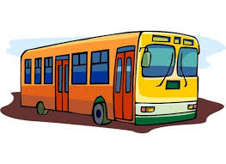
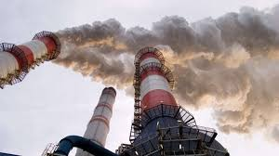
public transportation - global warming – airpollution - recycle - A rubbish
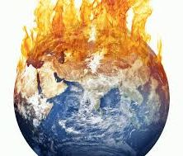

__

B- Aşağıdaki kelimeleri doğru olacak şekilde resimlerin altına yazınız ( 15 PUAN)
Planet – meteor shower - satellite – space shuttle - orbit - moon

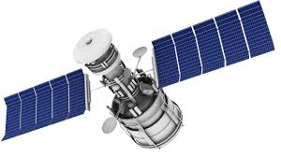
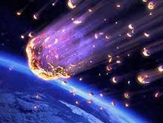
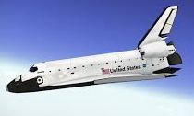
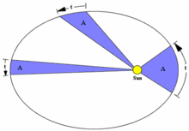
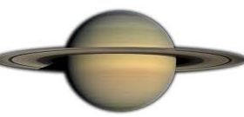

C -Aşağıdaki cümleleri doğru olacak şekilde eşleştiriniz. (10 PUAN)

___1- If you want to buy medicine, a) at bakery
___2- You can buy bread b) you should go to the florist
___3- People buy meat c) you must find a toy shop.
___4- If you want to buy flower d) you must go to the chemist.
___5- If you need a drone or a doll, e) from the butcher

D- Kutunun içindeki kelimeleri uygun yerlere yazınız ( 15 PUAN)
Public transportation / Turn off / Protect / Recycle / Plastic

1- Don’t use _____________________. Use paper.
2- _____________________ plastic bottles, glass, cans, paper and more.
3- _____________________ lights, fans and other electronic devices when not in use.
4- We must ___________________ rainforests because they are necessary for oxygen.
5- We must use ______________________. We shouldn’t use family cars.

E-Aşağıdaki ingilizce kelimeleri Türkçe ifadelerle eşleştirin (10 PUAN)
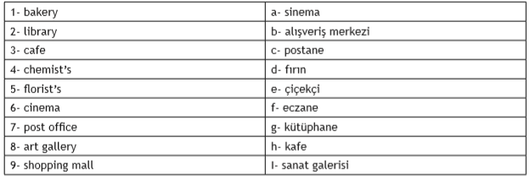
10-Fire station i –itfaiye

F -Küresel ısınmayı engellemek için aşağıdaki koyu yazılı kelimelerden doğru olanını yuvarlak içine alınız. (Bir tane kelimeyi yuvarlak içine alınız) ( 10 PUAN )

1-Turn on / Turn off electrical devices and lights.
2- Cut down / Plant trees.
3- Clean up / Pollute the beaches.
4- Protect / Destroy rainforests.
5- Reuse / Recycle your rubbish.

G-Aşağıdaki 1 ve 5. Soruları görsele göre cevaplayınız.(15)
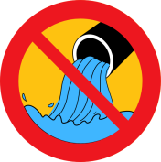
- We musn’t ________. H- Aşağıdaki kelimeleri eşleştirin (10 PUAN)
- Solar enerjy
- Waste water A.Public Energy
- Air pollution B. Air Fuel
C.Renewable Change
- we should _________. D.Carbon Paper
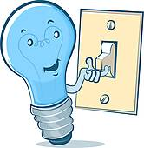
- Use filters E. Climate Warming
- Waste energy F. Ozone Transportation
- Turn off the lights G. Sea Dioxide
H.Waste Layer
- We musn’t __________. İ. Fossil Pollution
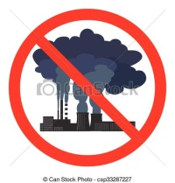
- Air pollution J.Global Level
- Water pollution
- deforestation

we should __________. www.HangiSoru.com
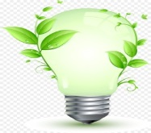
- Use enegy saving bulbs
- Water pollution
- Use pesticides

GOOD LUCK!!!
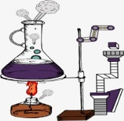
- We musn’t _________.
- Global warming
- Plant trees
- Use chemicals

